АЗБУКА ИНСТРУМЕНТА
Продажа строительного и промышленного оборудования.
г. Новосибирск, ул.Бетонная, 2
т. (383) 212-44-77, 212-41-77, факс: 362-05-36, 362-10-36
www.stroika911.ru
_________________________________________________________________________________
Виброрейки профиль 100

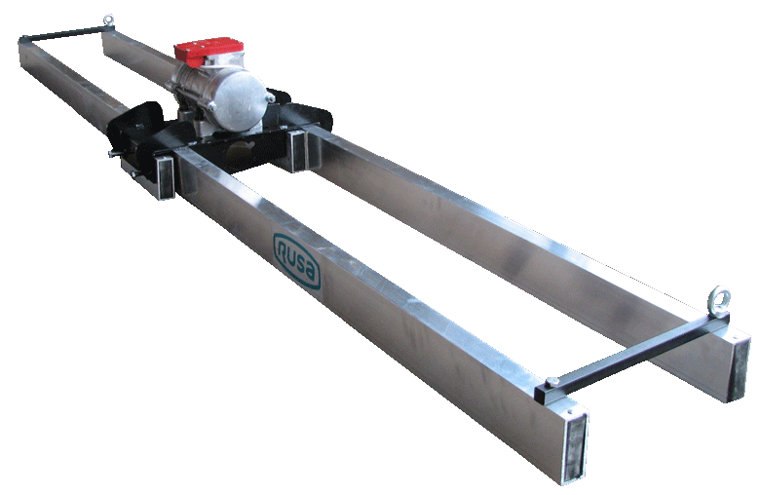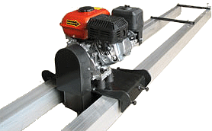
Модель | Длина, м | Двигатель, В, бензин | Мощность, кВт (л.с.) | Масса, кг | Стоимость, руб.
Виброрейки, площадочный вибратор
ВР-2 (220) | 2 | 220 | 0,25 | 34 | 15 615
ВР-3 (220) | 3 | 220 | 0,25 | 40 | 16 856
ВР-4 (220) | 4 | 220 | 0,25 | 45 | 20487
ВР-5 (220) | 5 | 220 | 0,25 | 51 | 24 080
ВР-6 (220) | 6 | 220 | 0,25 | 56 | 26 939
ВР 2 | 2 | 42 или 380 | 0,25 | 34 | 13 863
ВР 3 | 3 | 42 или 380 | 0,25 | 40 | 15 105
ВР 4 | 4 | 42 или 380 | 0,25 | 45 | 18 735
ВР 5 | 5 | 42 или 380 | 0,25 | 51 | 22 979
ВР 6 | 6 | 42 или 380 | 0,25 | 56 | 25 188
Телескопические, площадочный вибратор
ВР 2-3,5 | 2-3,5 | 220 | 0,25 | 49 | 23 912
ВР 2,5-4,5 | 2,5-4,5 | 220 | 0,25 | 55 | 26 420
ВР 3-5 | 3-5 | 220 | 0,25 | 60 | 28 540
ВР 3,5-6 | 3,5-6 | 220 | 0,25 | 66 | 32 033
ВР 4-7 | 4-7 | 220 | 0,25 | 71 | 36 630
ВР 5-8 | 5-8 | 220 | 0,25 | 82 | 40 530
ВР 2-3,5 | 2-3,5 | 42 или 380 | 0,25 | 49 | 21 030
ВР 2,5-4,5 | 2,5-4,5 | 42 или 380 | 0,25 | 55 | 24 668
ВР 3-5 | 3-5 | 42 или 380 | 0,25 | 60 | 26 790
ВР 3,5-6 | 3,5-6 | 42 или 380 | 0,25 | 66 | 30 280
ВР 4-7 | 4-7 | 42 или 380 | 0,25 | 71 | 34 875
ВР 5-8 | 5-8 | 42 или 380 | 0,25 | 82 | 38 780
Жесткие с бензиновым двигателем
ВРб 2 | 2 | 160 F или Honda | 2.9 (4) | 44 | 30 756 / 45 690
ВРб 3 | 3 | 160 F или Honda | 2.9 (4) | 49 | 31 996 / 45 932
ВРб 4 | 4 | 160 F или Honda | 2.9 (4) | 55 | 35 630 / 50 563
ВРб 5 | 5 | 160 F или Honda | 2.9 (4) | 60 | 40 767 / 55 700
ВРб 6 | 6 | 160 F или Honda | 2.9 (4) | 66 | 44 655 / 59 590
Телескопические с бензиновым двигателем
ВРб 2-3,5 | 2-3,5 | 160 F или Honda | 2.9 (4) | 57 | 36 490 / 52 973
ВРб 2,5-4,5 | 2,5-4,5 | 160 F или Honda | 2.9 (4) | 62 | 39 500 / 55 980
ВРб 3-5 | 3-5 | 160 F или Honda | 2.9 (4) | 68 | 42 650 / 59 130
ВРб 3,5-6 | 3,5-6 | 160 F или Honda | 2.9 (4) | 73 | 47175 / 63 654
ВРб 4-7 | 4-7 | 160 F или Honda | 2.9 (4) | 79 | 51767 / 68 250
ВРб 5-8 | 5-8 | 160 F или Honda | 2.9 (4) | 90 | 56 700 / 73 180

